KATA PENGANTAR
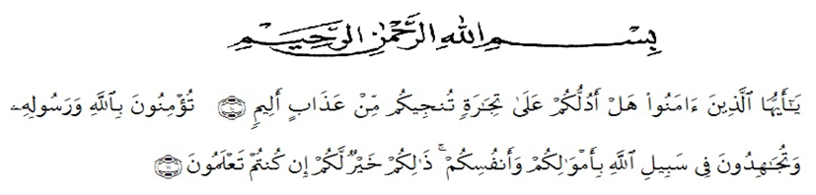
Artinya :
“Hai orang-orang yang beriman, sukakah kamu aku tunjukkan suatu perniagaan yang dapat menyelamatkanmu dari azab yang pedih?(10). (yaitu) kamu beriman kepada Allah dan Rasulnya dan berjihad di jalan Allah dengan harta dan jiwamu. Itulah yang lebih baik bagimu, jika kamu mengetahui.(11) (As-Shaff Ayat 10-11).

Puji syukur penulis ucapkan kepada ALLAH SWT, karena atas segala rahmat, karunia-Nya serta hidayahnya yang telah memberi pengetahuan, kekuatan dan kesabaran sehingga penulis dapat menyelesaikan penelitian dan penyusunan skripsi ini dengan judul “Uji aktivitas antibakteri ekstrak daun bakung (crinum asiaticum l) pada formulasi sediaan gel handsanitizer”
Pada kesempatan yang berbahagia ini penulis mengucapkan rasa terima kasih yang tak terhingga untuk kedua orang tua tercinta, Ayahanda Abd.Hakim Silaen dan Ibunda Ronni Sipahutar yang mana mereka telah bersusah payah memberikan pengorbanan berupa doa yang tak pernah putus, tenaga, materi serta nasehat yang akhirnya penulis sampai pada titik ini dapat menyelesaikan skripsi ini, dan tak lupa untuk abang saya Sundara Silaen dan Indrawan Silaen terimakasih untuk motivasi dan dukungannya dan untuk adik-adik saya Juita, Akbar, dan putra telah menjadi alasan saya buat tetap semangat.
Penulis juga mengucapkan rasa terima kasih sebesar-besarnya kepada Ibu apt.Rafita Yuniarti, S.Si.,M.Kes. selaku pembimbing, yang telah membimbing, juga Ibu apt.Minda Sari Lubis, S.Farm., M.Si. Selaku dosen pemguji I, dan ibu Dr. apt. Gabena Indrayani Dalimunthe, M.Si memberi masukan, arahan, kritikan, saran dan motivasi kepada penulis dengan penuh kesabaran dan tanggung jawab selama penelitian hingga penyelesaian skripsi ini.
Pada kesempatan penulis juga mengucapkan terima kasih yang sebesar-besarnya kepada :
- Bapak Rektor Universitas Muslim Nusantara Al Washliyah Medan, Bapak H. Dr. KRT. Hardi Mulyono K, Surbakti.
- Ibu apt.Minda Sari Lubis, S.Farm., M.Si. selaku Dekan Fakultas Farmasi Universitas Muslim Nusantara Al Washliyah Medan.
- Ibu apt.Rafita Yuniarti, S.Si., M.Kes sebagai Wakil Dekan Farmasi Universitas Muslim Nusantara Al Washliyah Medan
- Bapak apt.Haris Munandar, S.Farm., M.Si sebagai Ketua program studi Universitas Muslim Nusantara Al Washliyah Medan
- Ibu Anny Sartika Daulay, S.Si., M.Si sebagai kepala laboratorium Farmasi terpadu dan staf laboratorium Farmasi terpadu Universitas Muslim Nusantara Al Washliyah.
- Bapak/Ibu staf pengajar Fakultas Farmasi Program Studi Sarjana Farmasi Universitas Muslim Nusantara Al Washliyah Medan yang telah mendidik dan membina penulis hingga dapat menyelesaikan pendidikan.
- Semua rekan-rekan stambuk 2017 sebagai teman seperjuangan khususnya Pasukan Anti Micin, Dea nadhira, Tegar, Riza, Nurul, dan Sara yang terus memberikan dukungan kepada saya.
Akhirnya penulis mengucapkan terima kasih kepada seluruh pihak yang telah membantu menyelesaikan penelitian dan penulisan skripsi ini yang tidak dapat disebutkan satu persatu. Semoga skripsi ini bermanfaat bagi ilmu pengetahuan khususnya dibidang farmasi.

Medan, April 2021
Penulis

Darma Sastra Wijaya

